EPSA GROUP

DOSSIER D'ARCHITECTURE

Global Data Platform (GDP)

Code Application: | GDP-SALES
Projet / Produit: | Global Data Platform
Entité: | EPSA Group IT
Domaine: | Data & Analytics
Auteur: | Lionel TCHAMFONG / Alexis KOUADIO
Date: | Janvier 2026
Version: | 2.0
Statut: | En validation

Historique des versions
Version | Date | Auteur | Changement(s)
1.0 | 13/11/2025 | Alexis KOUADIO | Version initiale
2.0 | 26/01/2026 | Lionel TCHAMFONG | Consolidation avec schémas d'architecture

Table des matières

I. Introduction

1.1 Objet du document
Ce document décrit les orientations en termes d'architecture logicielle, technique et de déploiement pour la Global Data Platform (GDP) du groupe EPSA.
La GDP est une plateforme permettant de centraliser et unifier la gestion des données de compte (Account), d'opportunité (Opportunity) et de facturation (Invoice) provenant de divers CRM et systèmes au sein du groupe EPSA.

1.2 Périmètre

Périmètre fonctionnel
- Consolidation et unification des données clients provenant des différentes entités du groupe EPSA
- Mise à disposition d'une base de données unique, complète et actualisée pour l'ensemble des équipes commerciales et marketing
- Vision 360° des clients et prospects, permettant le suivi partagé de l'activité commerciale à l'échelle du groupe
- Automatisation de la collecte, de l'intégration et du traitement des données issues de multiples CRM

Périmètre technique
- Traitement et harmonisation des données issues des différents systèmes CRM (Salesforce, Dynamics 365, HubSpot, Pipedrive)
- Mise en place de processus ETL performants via Informatica IICS
- Modèle de données unifié et scalable selon l'architecture Medallion (Bronze, Silver, Gold)

1.3 Lexique
Terme | Description
GDP | Global Data Platform - Plateforme de données centralisée du groupe EPSA
Bronze | Couche de stockage des données brutes sans transformation
Silver | Couche de données transformées, filtrées et transcodées selon les règles métier EPSA
Gold | Couche finale contenant les Golden Records consolidés et dédupliqués
Golden Record | Enregistrement de référence unique après consolidation des données multi-sources
Corporate ID | Identifiant technique unique généré par la GDP pour les comptes (format: [A-Z]{3}[0-9]{10})
GDP ID | Identifiant technique unique pour les activités (format: [A-Z]{5}[0-9]{15})
Survivor ID | Identifiant du compte survivant après dédoublonnage intra-source
Data Broker | Fournisseur externe de données pour enrichissement (Orbis - Bureau van Dijk)

II. Description du projet

2.1 Contexte et Enjeux
Le projet GDP s'inscrit dans un contexte stratégique d'exploitation avancée de la donnée, visant à améliorer la prise de décision métier à travers la consolidation, l'automatisation, et l'analyse approfondie de la data.
Le groupe EPSA, en pleine phase de structuration suite à une forte croissance externe récente, fait face à un défi majeur : de nombreuses entités ayant rejoint le groupe disposent chacune de leur propre système CRM et de bases de données.

Enjeux
- Cohérence des données : Harmoniser les données issues de différents systèmes CRM
- Visibilité transversale : Vision claire et en temps réel des actions menées par chaque entité
- Éviter les frictions : Limiter la surpression commerciale/marketing
- Fiabilité et scalabilité : Garantir la protection des données, leur intégrité et disponibilité
- Conformité réglementaire : Respecter strictement les normes RGPD

2.2 Objectifs
- Proposer une base de données avec une vision 360° pour suivre l'activité commerciale des autres entités
- Maximiser les synergies et limiter les frictions commerciales/marketing
- Améliorer la disponibilité et l'accessibilité des données à l'échelle du groupe
- Permettre le Cross-selling entre les différentes Business Lines du groupe

III. Architecture globale

3.1 Vue d'ensemble - Architecture Applicative
La GDP met à disposition des données raffinées au terme d'un processus en 3 couches selon l'architecture Medallion. Le schéma ci-dessous présente la vue d'ensemble de l'architecture applicative.
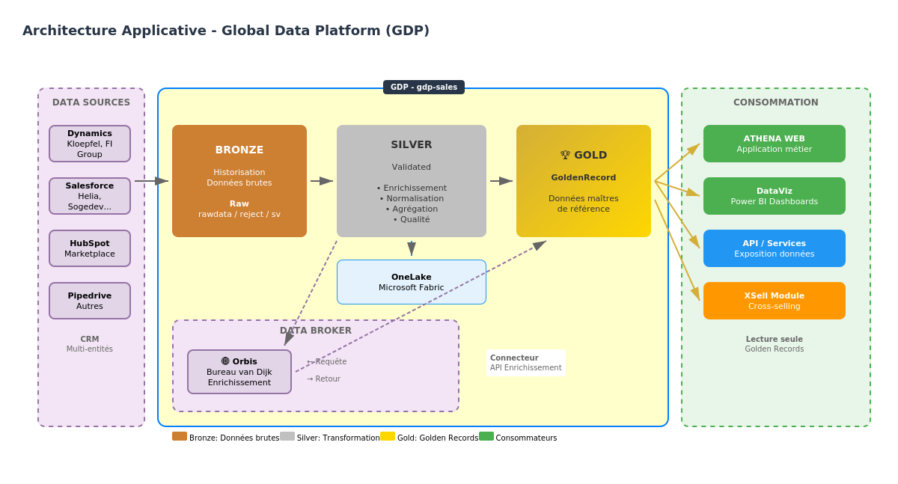
Figure 1 : Architecture Applicative GDP - Vue d'ensemble
Cette architecture se compose de quatre zones principales :
- DATA SOURCES : Les CRM sources (Dynamics, Salesforce, HubSpot, Pipedrive) de toutes les entités du groupe
- GDP (gdp-sales) : La plateforme centrale avec ses trois couches Bronze, Silver et Gold
- DATA BROKER : L'intégration avec Orbis (Bureau van Dijk) pour l'enrichissement des données
- CONSOMMATION : Les applications métier (Athena Web, DataViz Power BI, API, XSell Module)

Flux de données
Les données transitent de gauche à droite :
- 1. Extraction depuis les CRM sources vers la couche Bronze (données brutes)
- 2. Transformation et validation en couche Silver (normalisation, enrichissement, qualité)
- 3. Construction des Golden Records en couche Gold (données maîtres de référence)
- 4. Exposition aux consommateurs en lecture seule

IV. Architecture Bronze - Ingestion

4.1 Schéma de flux Bronze
La couche Bronze est responsable de l'ingestion et de la validation initiale des données. Le schéma suivant illustre le flux de traitement des comptes (Account) dans cette couche.
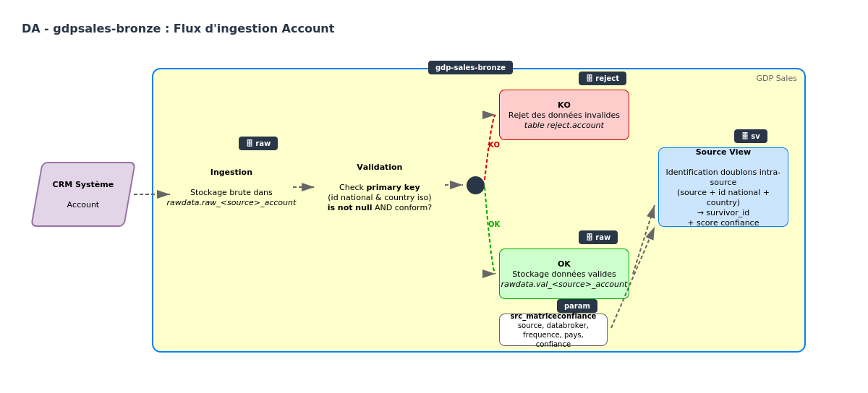
Figure 2 : DA gdpsales-bronze - Flux d'ingestion Account

4.2 Description du flux Bronze

Étape 1 : Ingestion
Les données brutes sont extraites des CRM sources et stockées sans transformation dans les tables rawdata.raw_<source>_account. Cette étape préserve l'intégralité des données sources pour garantir la traçabilité.

Étape 2 : Validation de la clé primaire
Chaque enregistrement est validé selon les règles suivantes :
- Vérification que la clé primaire (id_national + country_iso_code) n'est pas nulle
- Contrôle de la conformité du format selon les règles par pays
- Routage vers les tables appropriées selon le résultat

Étape 3 : Routage KO/OK
- KO : Les enregistrements non conformes sont rejetés dans reject.account avec le motif du rejet
- OK : Les enregistrements valides sont stockés dans rawdata.val_<source>_account

Étape 4 : Source View
Les données validées sont enrichies avec :
- L'identification des doublons intra-source (clé : source + id_national + country)
- L'attribution du survivor_id pour le dédoublonnage
- Le score de confiance issu de la matrice src_matriceconfiance

4.3 Matrice de confiance
La matrice de confiance (src_matriceconfiance) permet d'attribuer un score de fiabilité selon :
- La source des données
- La présence d'un Data Broker
- La fréquence de mise à jour
- Le pays concerné

V. Architecture Silver - Transformation

5.1 Schéma de flux Silver
La couche Silver est responsable de la transformation, du dédoublonnage et de l'enrichissement des données. Le schéma suivant illustre ce processus.
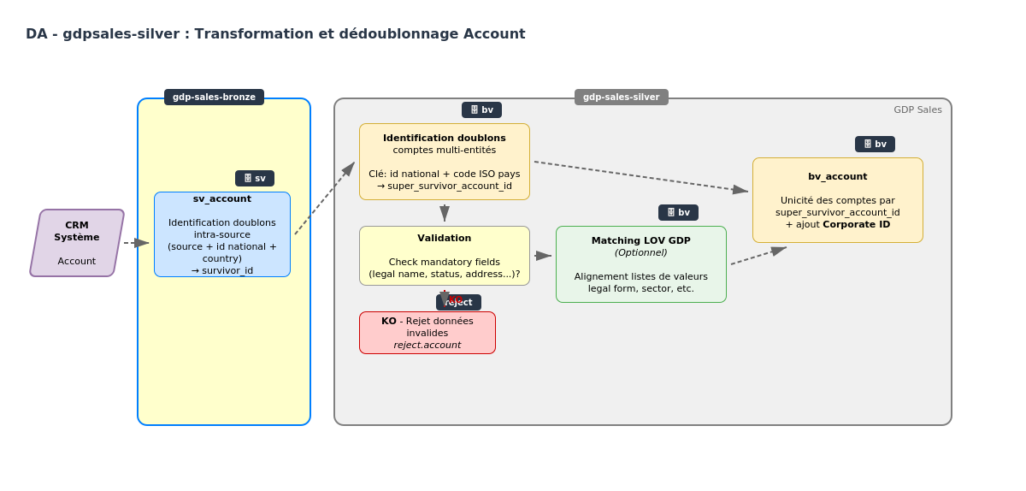
Figure 3 : DA gdpsales-silver - Transformation et dédoublonnage Account

5.2 Description du flux Silver

Entrée : sv_account (Bronze)
Les données arrivent depuis la Source View Bronze avec le survivor_id intra-source déjà calculé.

Étape 1 : Identification des doublons multi-entités
Recherche des doublons entre toutes les sources sur la clé [id_national + code_ISO_pays]. Attribution du super_survivor_account_id qui identifie le compte survivant global.

Étape 2 : Validation des champs obligatoires
Contrôle de la présence et du format des champs obligatoires :
- legal_name (raison sociale)
- status (statut du compte)
- address (adresse)
Les enregistrements non conformes sont rejetés vers reject.account.

Étape 3 : Matching LOV GDP (optionnel)
Alignement des listes de valeurs sources avec les référentiels GDP quand les codes sources diffèrent (legal_form, sector, etc.).

Sortie : bv_account
Table finale Silver contenant :
- L'unicité des comptes par super_survivor_account_id
- Le Corporate ID généré au format [A-Z]{3}[0-9]{10}
- Toutes les données normalisées et enrichies

VI. Architecture Gold - Golden Record

6.1 Schéma de flux Gold
La couche Gold contient les données de référence finales : les Golden Records. Le schéma suivant illustre la construction de ces enregistrements maîtres.
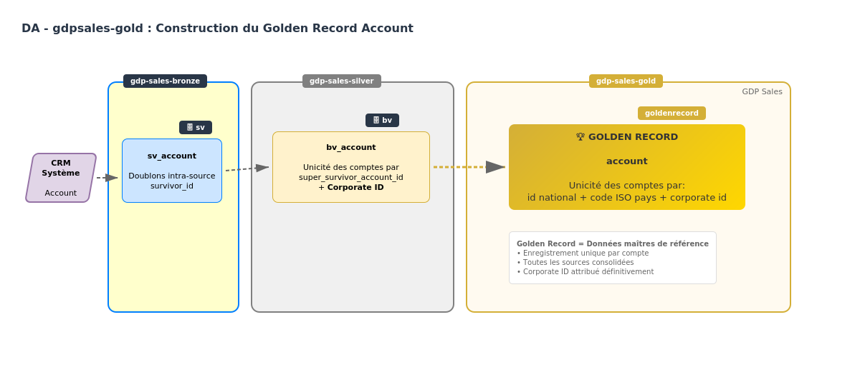
Figure 4 : DA gdpsales-gold - Construction du Golden Record Account

6.2 Description du flux Gold

Entrée : bv_account (Silver)
Les données arrivent depuis la couche Silver avec le Corporate ID et le super_survivor_account_id.

Construction du Golden Record
Le Golden Record représente l'enregistrement de référence unique pour chaque compte. Il est construit en appliquant les règles de survivance finale basées sur :
- L'identifiant national
- Le code ISO pays
- Le Corporate ID

Caractéristiques du Golden Record
- Enregistrement unique par compte, consolidant toutes les sources
- Corporate ID attribué définitivement
- Données maîtres de référence pour tous les consommateurs
- Zéro tolérance pour les problèmes de qualité de données

6.3 Consommateurs
Les Golden Records sont exposés en lecture seule aux applications suivantes :
- ATHENA WEB : Application métier principale
- DataViz : Tableaux de bord Power BI
- API / Services : Exposition des données vers d'autres systèmes
- XSell Module : Module de cross-selling entre Business Lines

VII. Flux Activités (Opportunity, Invoice)

7.1 Schéma de flux Activités
Les activités (opportunités, factures, contrats) suivent un flux similaire mais avec une contrainte supplémentaire : le rattachement obligatoire à un compte validé.
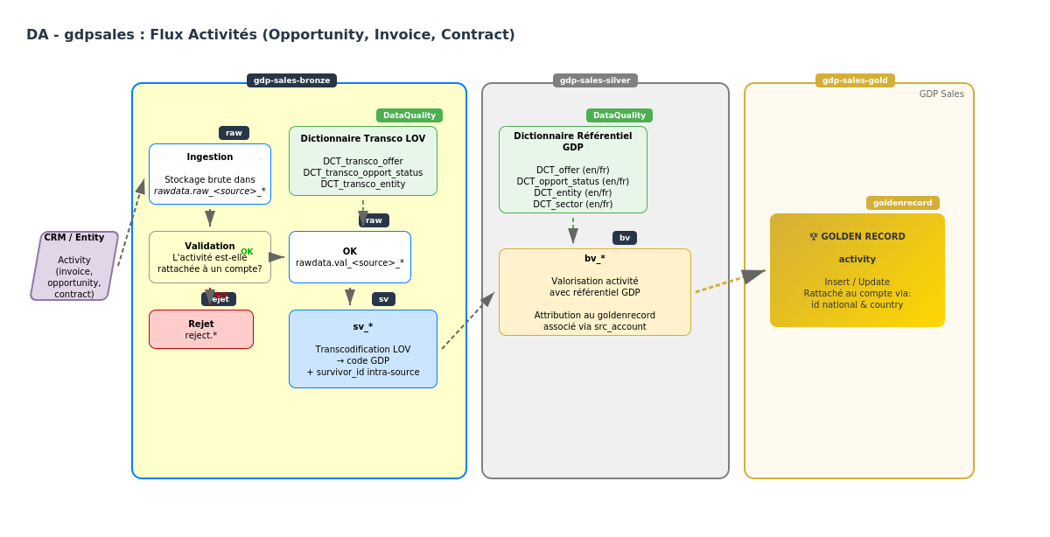
Figure 5 : DA gdpsales - Flux Activités (Opportunity, Invoice, Contract)

7.2 Description du flux Activités

Règle fondamentale
Toute activité (Opportunity, Invoice, Contract) DOIT être rattachée à un compte validé. Les activités orphelines sont systématiquement rejetées.

Bronze - Validation du rattachement
- 1. Ingestion : Stockage brut dans rawdata.raw_<source>_*
- 2. Validation : L'activité est-elle rattachée à un compte existant dans les données validées ?
- KO : Rejet vers reject.* si account_id absent ou invalide
- OK : Stockage dans rawdata.val_<source>_*

Bronze - Transcodification
Application des dictionnaires de transcodification :
- DCT_transco_offer : Harmonisation des offres
- DCT_transco_opport_status : Harmonisation des statuts d'opportunité
- DCT_transco_entity : Harmonisation des entités

Silver - Valorisation
Enrichissement avec les référentiels GDP :
- DCT_offer (en/fr), DCT_opport_status (en/fr), DCT_entity (en/fr), DCT_sector (en/fr)
- Attribution du GDP_ID au format [A-Z]{5}[0-9]{15}
- Rattachement au Golden Record associé via src_account

Gold - Golden Record Activités
Insert ou Update des activités rattachées aux comptes via la clé [id_national + country].

VIII. Module Data Broker

8.1 Schéma d'intégration Data Broker
Le module Data Broker permet d'enrichir les comptes à faible score de confiance via le service Orbis (Bureau van Dijk).
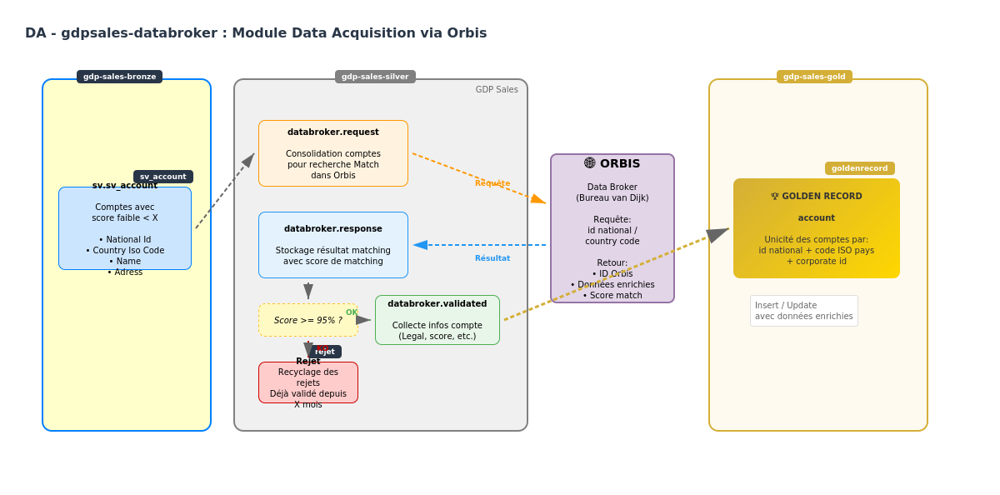
Figure 6 : DA gdpsales-databroker - Module Data Acquisition via Orbis

8.2 Description du flux Data Broker

Déclenchement
Le module se déclenche pour les comptes ayant un score de confiance inférieur à un seuil X défini.

Étape 1 : Consolidation des requêtes
Les comptes à enrichir sont consolidés dans databroker.request avec :
- National Id
- Country Iso Code
- Name
- Address

Étape 2 : Appel API Orbis
Requête vers le service Orbis avec les identifiants du compte. Orbis retourne :
- ID Orbis (identifiant Data Broker)
- Données enrichies (informations légales, financières, etc.)
- Score de matching

Étape 3 : Stockage des réponses
Les résultats sont stockés dans databroker.response avec le score de matching.

Étape 4 : Validation
- Score >= 95% : Le compte est validé et les données sont intégrées dans databroker.validated
- Score < 95% : Le compte est rejeté pour recyclage ultérieur

Impact sur le score de confiance
La présence d'un ID Data Broker impacte le score de confiance :
- Absence d'ID Data Broker : score × 0
- Données non mises à jour depuis > 1 mois : score ÷ 2

IX. Architecture technique

9.1 Stack technologique
Composant | Technologie | Usage
ETL / Intégration | Informatica IICS | Mappings, Taskflows, Data Quality
Base de données | PostgreSQL (Azure) | Stockage Bronze, Silver, Gold
Data Quality | Informatica IDQ | Parsers, Dictionnaires, Cleansing
Testing / Recette | Microsoft Fabric | OneLake, GDP Testing
Data Broker | Orbis (BvD) | Enrichissement données
Visualisation | Power BI | Monitoring et DataViz

9.2 Bases de données
Serveur | Base | Schémas/Tables
gdp-sales-bronze | raw | rawdata.raw_*, rawdata.val_*
gdp-sales-bronze | reject | reject.account, reject.opportunity...
gdp-sales-bronze | sv | sv.sv_account, sv.sv_opportunity...
gdp-sales-silver | bv | bv.entity_*, bv.bv_*, bv.src_*
gdp-sales-gold | gold | gold.account, gold.opportunity...

X. Conformité et Sécurité

10.1 Conformité RGPD
- Application de la réglementation RGPD en vigueur
- Intégration de la protection des données dans la conception (Privacy by Design)
- Audit des traitements et information sur les incidents
- Mise à disposition de données anonymisées pour le bien commun

10.2 Mesures de sécurité
- Cloisonnement des accès par rôle et périmètre
- Journalisation des accès et modifications
- Chiffrement des données sensibles
- Politique de rétention des données définie

XI. Décisions d'architecture
ID | Décision | Justification
D-01 | Architecture Medallion (Bronze/Silver/Gold) | Séparation des responsabilités, traçabilité, qualité progressive
D-02 | Corporate ID généré par la GDP | Identifiant unique indépendant des sources
D-03 | Matrice de confiance pour la survivance | Objectivisation du choix du Golden Record
D-04 | Pas de fusion réelle, identification des survivants | Conservation de l'historique et du Data Lineage
D-05 | Rejet des activités orphelines | Intégrité référentielle entre Account et Activities

11.1 Points d'attention
- Qualité des données Kloepfel : Absence d'ID National dans certains cas
- Spécificités nationales : Certains pays (USA, Allemagne) ont des règles d'ID différentes
- Latence des Data Brokers : Impact sur la fraîcheur des données enrichies

11.2 Évolutions prévues
- Intégration de nouvelles sources CRM (2026)
- Module Data Acquisition via Data Broker Orbis
- KPI Dashboards en temps réel
- Intégration Finance pour revenue recognition

--- Fin du document ---

